Sol Princesa Dacil 3*

Цены от:
Количество ночей | Тип питания/тип номера | Стоимость, руб.
7 ночей/8дней | BB/STANDARD | 76 857 р.
14 ночей/15дней | BB/STANDARD | 104 842 р.
*Цена указана за 2-х человек

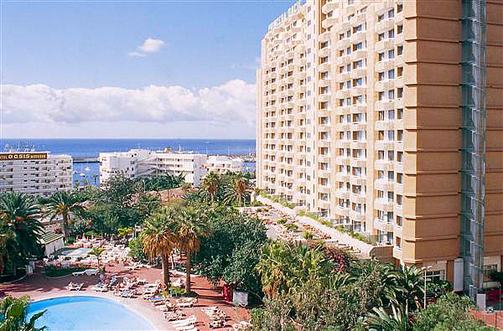

Контактная информация
Сайт: www.solmelia.com
Тип гостиницы: Гостиница
Расположение: Близко, Городской

Транспортная доступность:
Близость к аэропорту - Близко (> 20 до 40 км)
Об отеле:
Отель расположен в 200 метрах от океана и пляжа, в 1 км. от центра курорта Los Cristianos .
В отеле:
В 16 - этажном корпусе располагается 1 ресторан (завтрак и ужин - "шведский стол"), 3 бара, 2 магазина, прачечная. В отеле 2 бассейна для взрослых и 1 детский. 366 стандартных номеров, в том числе 66 двухместных номеров SUPERIOR и 204 двухкомнатных номеров JUNIOR SUITE (макс. 5 чел.). 3 бара, ресторан, 2 бассейна, тропический сад, торговая аркада, мини-гольф, телевизионный салон, услуги няни (по запросу), теннисный корт, мини-гольф, настольный теннис, детский бассейн, комната для игр, детский мини-клуб, автостоянка.
В номере:
Ванная комната, музыкальный канал, телефон, сейф (reception , платно), балкон, смена белья - каждые 4 дня. Номер SUPERIOR дополнительно включает: фен, индивидуальный кондиционер, телевизор.

